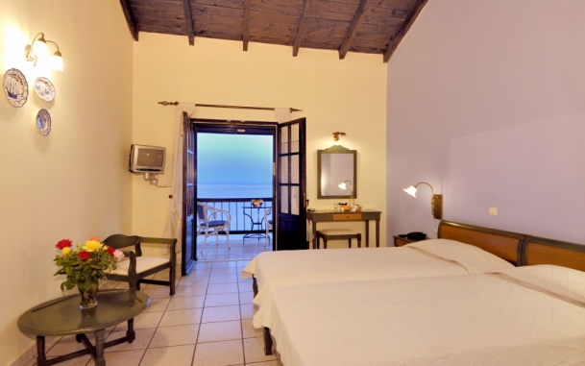
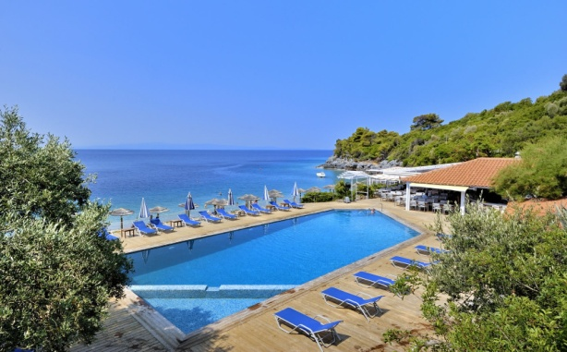
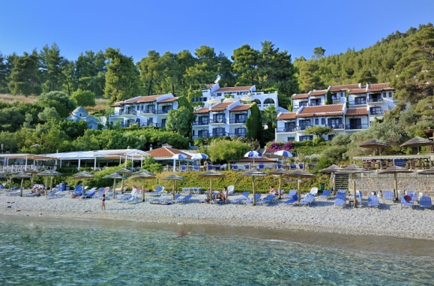
ADRINA BEACH 4* - PANORMOS
TRANSPORT AVION - CURSA CHARTER
PLECARI DIN BUCURESTI, CLUJ NAPOCA SI TIMISOARA
Localizare: Adrina Beach este situat la 12 km de portul Skopelos si 15 km de portul Glossa. Odata cazati la hotel, turistii se pot bucura de plaja privata cu umbrele si sezlonguri gratuite. Datorita faptului ca multi oaspeti aleg ca mijloc de transport catre hotel barca, hotelul are o zona amenajata special pentru ei. De asemenea, portul Panormos Blo este in apropiere de hotel si este pregatit sa gazduiasca ambarcatiunile in cazul unor conditii meteo nefavorabile.

Facilitati hotel: Pentru micul dejun, hotelul are o sala de mese cu privelisti minunate catre mare siimprejurimi. Piscina exterioara ii asteapta pe turisti cu apa proaspata. Restaurantul hotelului, situat langa piscina, la cativa metri de plaja este deschis toata ziua. Decorul sau traditional si bucataria greceasca autentica il recomanda ca unul dintre cele mai bune restaurante din zona Sporadelor.
Alte facilitati: receptie, Internet Wireless, terasa, piscina pentru copii, parcare privata, camera de depozitare.

Facilitati camere: TV, Satelit TV, aer conditionat, mini bar, uscator de par.
Hotelul are in componenta urmatoarele tipuri de camere:
Camere duble, impartite in functie de privelistea pe care o ofera (Full Sea View, Sea View, Limited Sea View si Garden View), au fiecare cate 21 de mp, un balcon privat, Satelit TV, mini bar, aer conditionat si ventilator. Uscatorul de par, halatul si papucii de baie sunt oferite gratuit. Toate camerele au 2 paturi alaturate si pot include un pat suplimentar si un baby cot.
Maisonette (Sea View Maisonette si Limited Sea Maisonette) este o camera spatioasa, structurata pe 2 niveluri, unde pot fi cazate pana la 4 persoane. La primul nivel se afla o baie si un salon. Canapeaua din salon este extensibila. Dormitorul principal poate fi accesat printr-o scara interioara, din lemn. Acest tip de camera este ideala pentru familii. Ca facilitati, aceasta include un balcon, TV prin satelit, frigider si aer conditionat. Uscatorul de par, halatul si papucii de baie sunt oferite gratuit.

Site oficial: www.adrinabeach.com

Serviciile cuprinse in pachetele turistice Charter 2018 cu avionul sunt:

La plecarea in vacanta:
Zbor avion cu compania TAROM cu catering la bord Romania -> Insula Skiathos,
Transfer de la Aeropertul din Skiathos la portul din Skiathos,
Transport Ferry Insula Skiathos - Insula Skopelos (Skopelos Town),
Transfer port Skopelos - > Hotel/Vila,
Asistenta reprezentant Touroperator roman,.
Cazare 7 nopti cu masa conform ofertei alese,
La intoarcere din vacanta:
Transfer Hotel/Vila -> port Skopelos,
Transport Ferry Insula Skopelos -> Insula Skiathos,
Transfer Port Skiathos -> aeroport Skiathos,
Zbor de intoarcere cu compania TAROM cu catering la bord insula Skiathos -> Romania

Transfer in Insula Skopelos:
La plecarea in vacanta:
Important: Datorita faptului ca operatorii de transport pe apa din Grecia pot sa modifice orarul de operare in ultimul moment sau chiar sa anuleze curse care leaga insulele Sporade, rezervarea si emiterea biletelor se face cel mai devreme in ziua anterioara sau chiar in ziua transferului.
Ora de transfer care se va alege va fi intotdeauna la un interval de minim 1 ora dupa ora prevazuta pentru aterizare in Skiathos, in general pentru prima cursa disponibila cu destinatia Skopelos Town.
Atentie, transferul catre Glossa (Skopelos) se efectueaza doar in situatia in care nu exista disponibila cursa catre Skopelos Town.
Informatii referitoare la transferurile din Skiathos in Skopelos pot fi vizualizate aici: www.opeanseas.gr
Odata ajunsi pe Aeroportul din Skiathos, turistii sunt asteptati de catre reprezentantul in Insula Skiathos a Touroparatorului AeroVacante - membru al grupului Aerotravel, care inmaneaza biletele pentru ferry, indicand totodata autocarul care face transferul de la Aeroport in Portul din Skiathos.
Durata deplasarii in port este de aproximativ 10 min.
In port turstii se vor debarca in fata tavernei Crazy Spoon unde se afla persoana vorbitoare de limba romana si unde isi pot lasa bagajele in siguranta pana la plecarea vasului.
Taverna Crazy Spoon se afla chiar in port.
Odata ajunsi in Skopelos, turistii vor fi preluati de reprezentantul hotelului unde vor fi cazati pe perioada sejurului.
La intoarcerea din vacanta:
In general, pentru a evita intarzierea la Aeroportul din Skiathos pentru zborul de intoarcere acasa, transferul se realizeaza in cursul diminetii din ziua zborului.
Pentru transferul pe Insula Skopelos de la Hotel catre portul din Skopelos Town, turistii sunt informati la receptie referitor la modalitatea si ora de transfer.
Din portul Skiathos, pentru plecarea spre casa turistii vor fi preluati tot din fata tavernei Crazy Spoon de autocarul care ii va transporta direct la Aeroport astfel:
- la ora 13.45 pentru zborul catre Cluj
- la ora 18.15 pentru zborul catre Bucuresti.
Pentru sejururile din Insula Skopelos nu se asigura reprezentant AeroVacante in destinatie.
Asistenta turistica se asigura telefonic de reprezentantul AeroVacante din insula Skiathos cu sprijinul partenerului local prezent in Insula Skopelos.

